无锡城市职业技术学院

实 验（十）报 告

所属课程名称 云平台构建与运维

班 级 计网2201
学 号 1420040327
姓 名 赵展望
指导教师 徐峰

无锡城市职业技术学院教务处监制

项目名称：kubernetes安装和使用 日期：2024.4.30
一、实验（实训）概述：kubernetes安装与应用实践
【目的及要求】
- 熟悉 Kubernetes 的安装过程。
- 了解 Kubernetes 的基本架构和功能。
- 掌握在 Kubernetes 环境中部署和管理应用的方法。
【实验环境】
操作系统CentOS7.x-86_x64
K8S-node/K8S-Master
- 实验（实训）内容：
- Kubernetes 安装：选择合适的安装方式（如二进制安装、使用管理工具等），在实验环境中搭建 Kubernetes 集群。
- 基本操作体验：使用 kubectl 命令行工具进行基本操作，如创建命名空间、部署应用、查看资源状态等。
- 应用部署：将示例应用部署到 Kubernetes 集群中，包括定义部署配置、服务配置等。
- 资源管理：进行资源的扩缩容、更新等操作，观察应用的运行情况。
- 故障模拟与恢复：模拟节点故障等情况，观察 Kubernetes 对故障的处理和应用的恢复能力。
【实验（实训）过程】（步骤、记录、数据、程序等）
1. 准备实验环境，包括服务器资源等。
2. 按照安装指南进行 Kubernetes 集群的安装。
3. 熟悉 Kubernetes 集群的结构和组件。
4. 进行各种操作和应用部署实验。
5. 记录实验过程和结果，分析遇到的问题和解决方案。
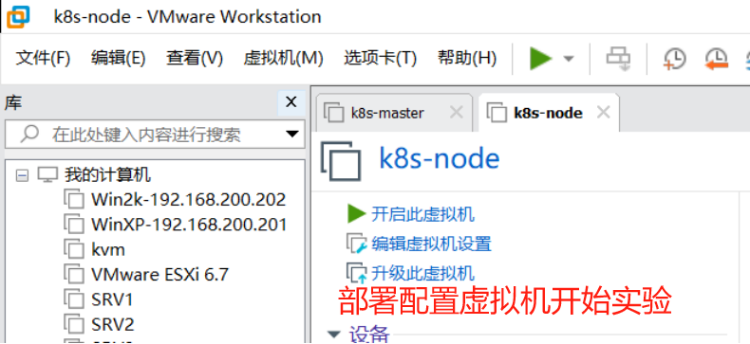
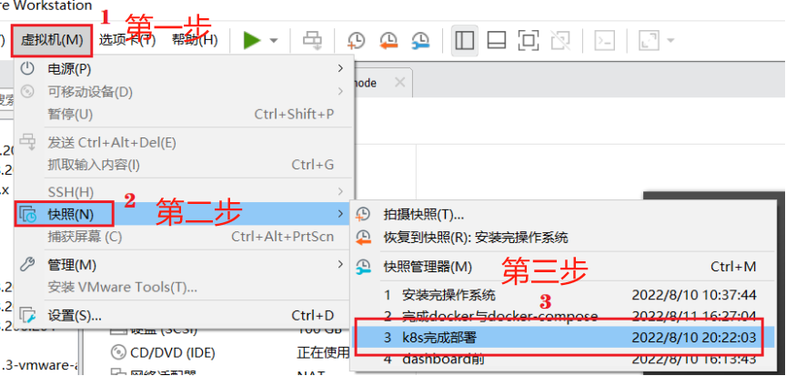
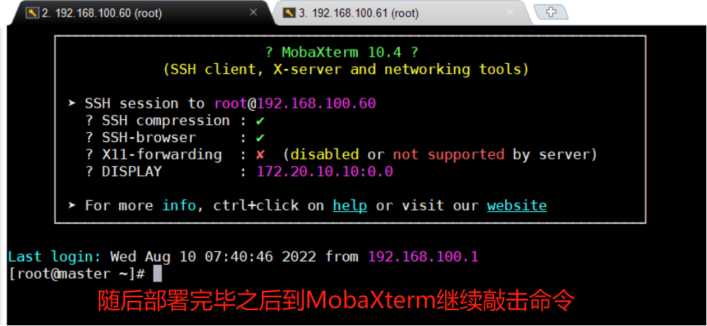
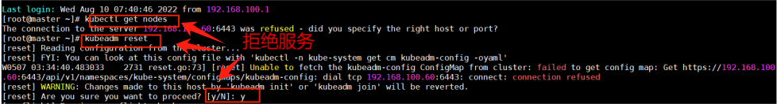
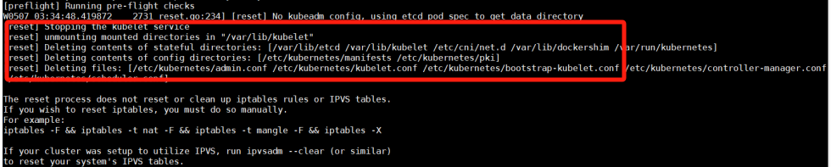
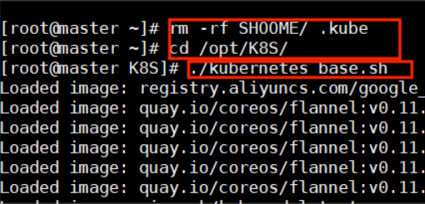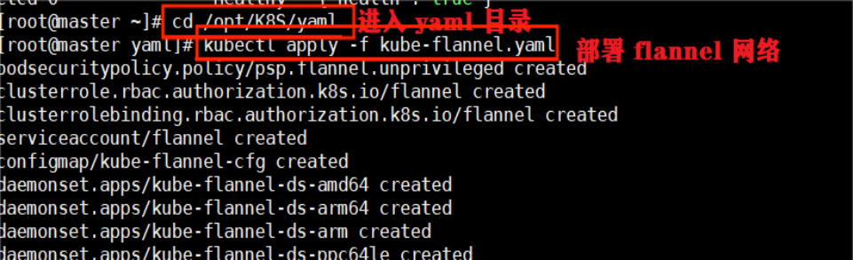
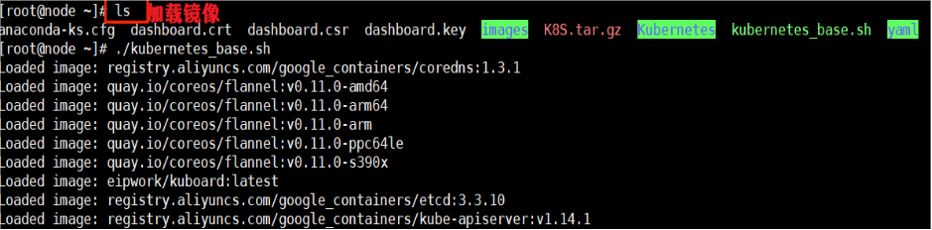
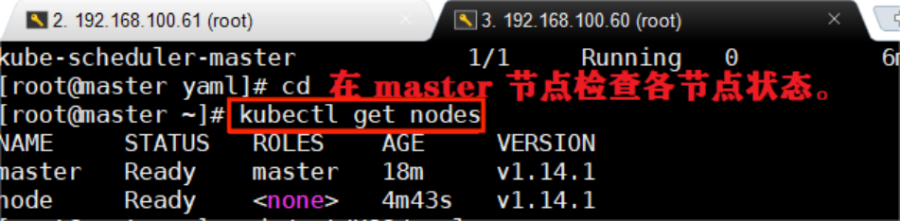
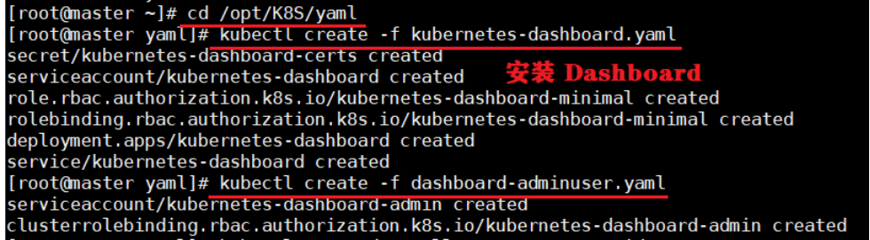
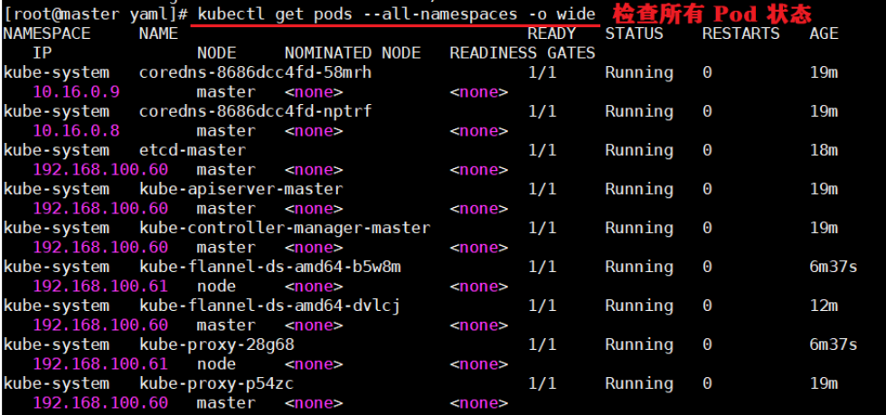
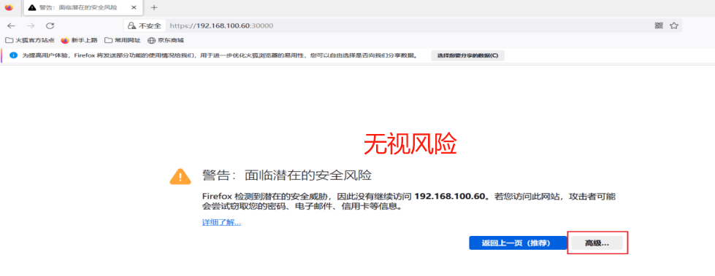
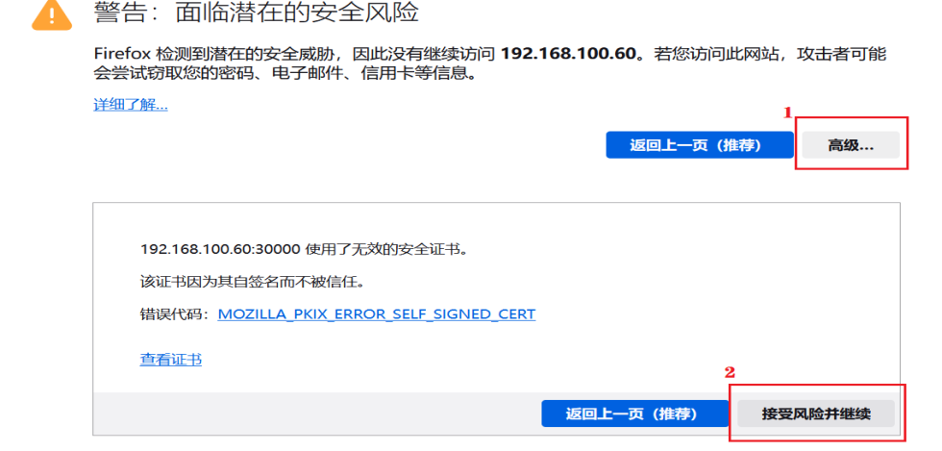

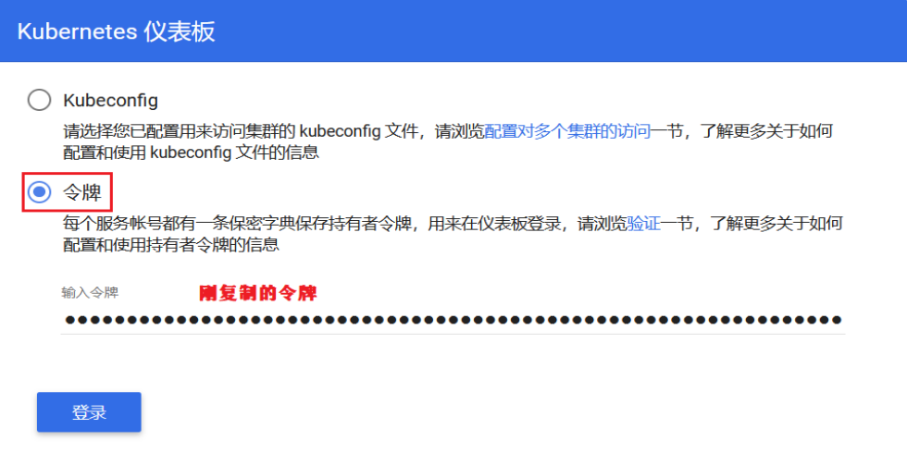
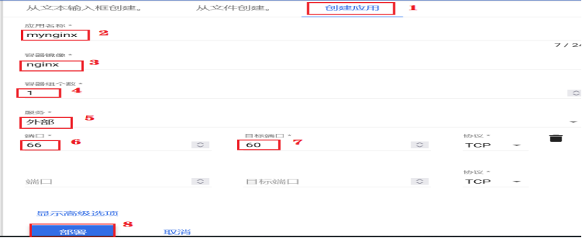
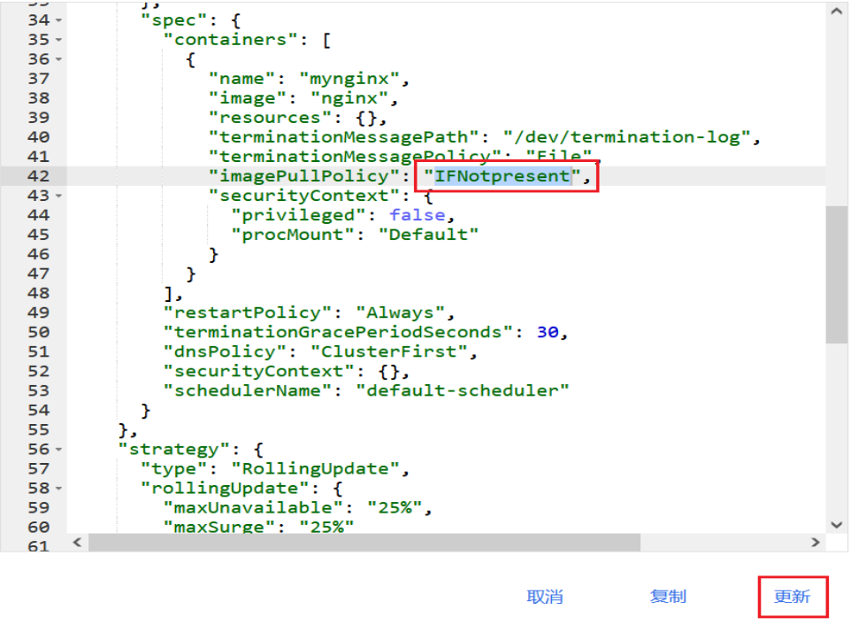

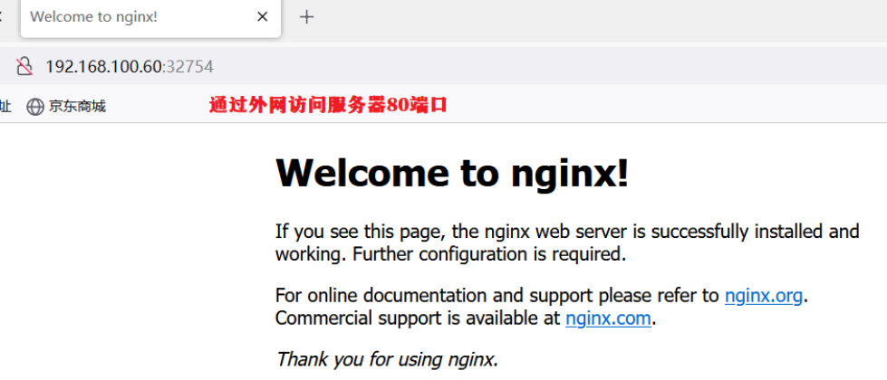
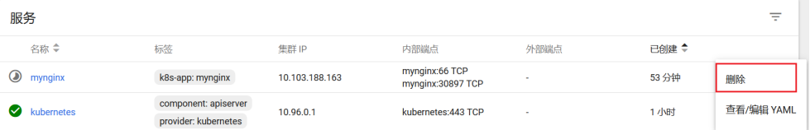
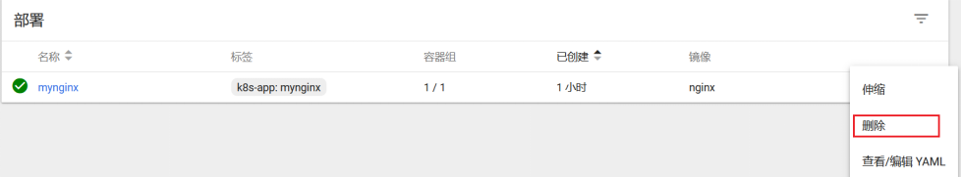
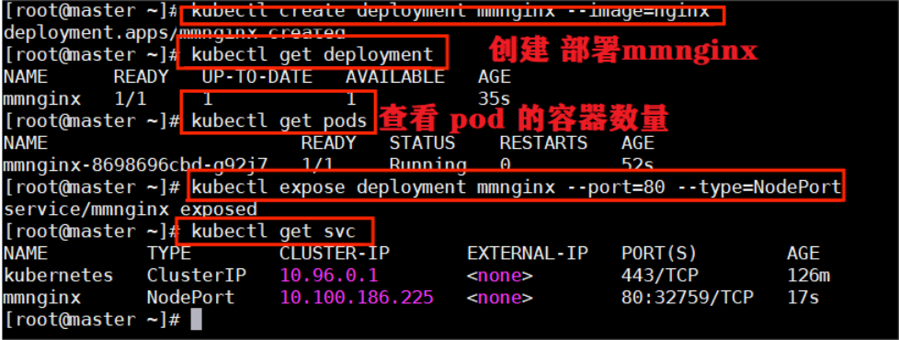
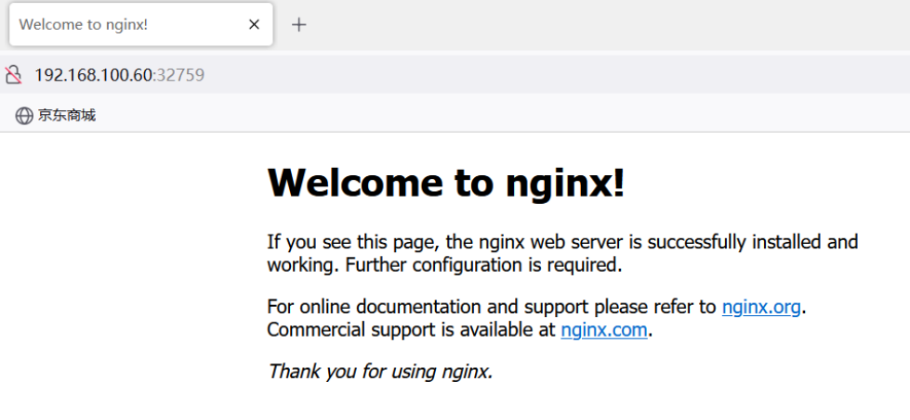
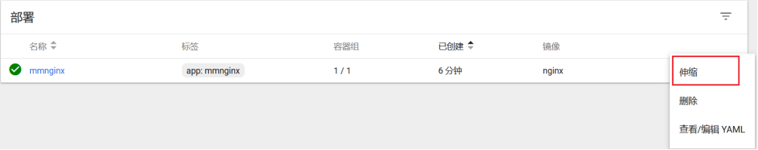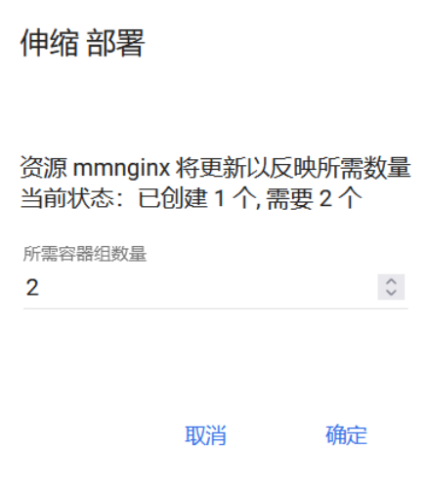
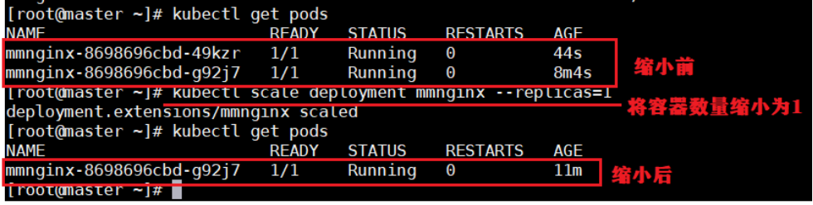
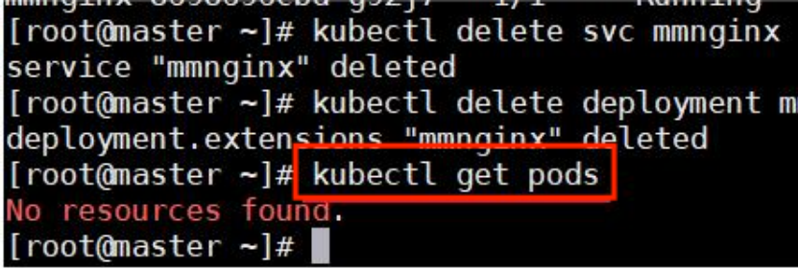
【结论】（结果、分析）
1.安装过程：安装 Kubernetes 可以通过多种方式进行，例如使用 Minikube 在本地进行快速安装，或者使用云提供商提供的托管 Kubernetes 服务。在安装过程中，需要确保系统满足 Kubernetes 的要求，例如内核版本、内存和 CPU 资源等。安装过程可能会遇到一些问题，例如网络配置问题、存储配置问题等，需要仔细排查和解决。
2.集群管理：Kubernetes 提供了丰富的集群管理功能，例如节点管理、Pod 管理、服务管理等。通过使用 Kubernetes 的命令行工具或图形化界面，可以方便地管理集群中的资源。在实验中，我们可以观察到 Kubernetes 能够自动调度 Pod 到合适的节点上，并且能够自动扩展和收缩服务以满足负载需求。
3.应用部署：Kubernetes 支持多种应用部署方式，例如 Deployment、StatefulSet、DaemonSet 等。通过使用这些部署方式，可以方便地部署和管理应用程序。在实验中，我们可以观察到 Kubernetes 能够自动处理应用程序的部署、更新和回滚等操作，并且能够确保应用程序的高可用性和可靠性。
4.网络和存储：Kubernetes 提供了网络和存储的解决方案，例如 Flannel、Calico 等网络插件，以及 NFS、Ceph 等存储插件。通过使用这些插件，可以方便地配置网络和存储资源。在实验中，我们可以观察到 Kubernetes 能够自动处理网络和存储的配置，并且能够确保应用程序能够正常访问网络和存储资源。
5.监控和日志：Kubernetes 提供了监控和日志的解决方案，例如 Prometheus、ELK 等。通过使用这些解决方案，可以方便地监控集群中的资源使用情况和应用程序的运行状态，以及收集和分析应用程序的日志。在实验中，我们可以观察到 Kubernetes 能够自动收集和处理监控和日志数据，并且能够提供丰富的监控和日志信息。
三、指导教师评语及成绩：
评语：

成绩： 指导教师签名：徐峰
批阅日期：2023年 月 日

